常州市新桥中学生物教研组开展实验课的“一备二上”活动
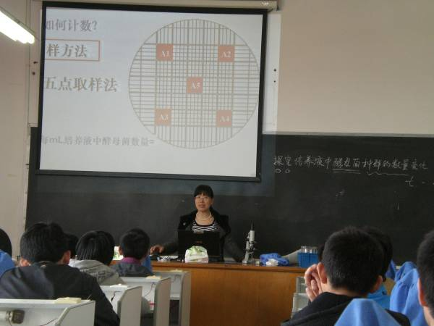
4月12日上午，生物教研组开展了“一备二上”活动，由陆小琴老师执教实验课《探究培养液中酵母菌种群数量的动态变化》，全体生物老师和朱国新老师一起参加了听课、评课活动。
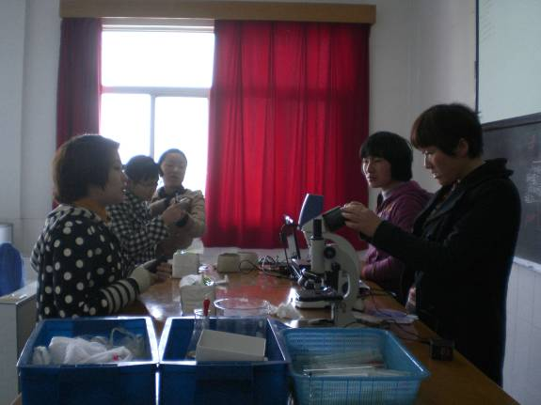
第一节课，陆老师以“板块三串式”的教学模式展开教学，课前进行了认真准备（实验器材、课件、教学案等），针对“基础知识准备”、“探究实验的步骤”、“学生进行实验”三个板块设计有层次的问题串，学生学会使用血球计数板，总结培养液中酵母菌种群数量的动态变化，并培养学生具备评价和完善该实验方案的能力。整堂课师生、生生互动充分，实现了教学目标。课后，教研组长高燕萍老师对这节课的板块、问题串设计作了点评，并强调实验课一定要让学生多动手操作，对学生操作中暴露的问题要进行充分讨论、评析、改正。各组员对不同板块如何更科学设计提出了有效措施。陆老师结合大家的意见和自己的思考，及时对教学设计、课件进行了修改，上午第四节课“二上”中大胆删除了“探究实验的步骤”这一板块，留给学生充分操作、表达交流、总结归纳的时间，很好地完成了教学任务。整堂课师生合作愉快，充分体现了自主、互动、生命性；重点突出，难点顺利突破，彰显了实验课的特点。
